Stockholm

**Stockholm** hlavní město [Švédska](https://cs.wikipedia.org/wiki/%C5%A0v%C3%A9dsko) a nejlidnatější region této země. Žije zde přibližně 979 tisíc obyvatel, přibližně 1,4 milionu ve větší městské oblasti a 2,2 milionu v metropolitní oblasti. Město se rozkládá na 14 ostrovech na pobřeží jihovýchodního Švédska u ústí jezera [Mälaren](https://cs.wikipedia.org/wiki/M%C3%A4laren" \o "Mälaren). Tato oblast byla osídlena již v [době kamenné](https://cs.wikipedia.org/wiki/Doba_kamenn%C3%A1), tedy 6 000 př. n. l. a samotné město bylo oficiálně založeno roku [1252](https://cs.wikipedia.org/wiki/1252) pod názvem Birger Jarl.

|  |  |  |
| --- | --- | --- |
| měsíc | Průměrná teplota(°C) | Srážky (mm) |
| Leden | -1,5 | 39 |
| Únor | -1,4 | 27 |
| Březen | 1,5 | 26 |
| Duben | 7,0 | 30 |
| Květen | 12,1 | 30 |
| Červen | 16,2 | 45 |
| Červenec | 19,6 | 72 |
| Srpen | 18,3 | 66 |
| Září | 13,6 | 55 |
| Říjen | 7,6 | 50 |
| Listopad | 3,8 | 53 |
| Prosinec | 0,2 | 46 |

Mapa Stockholmu:

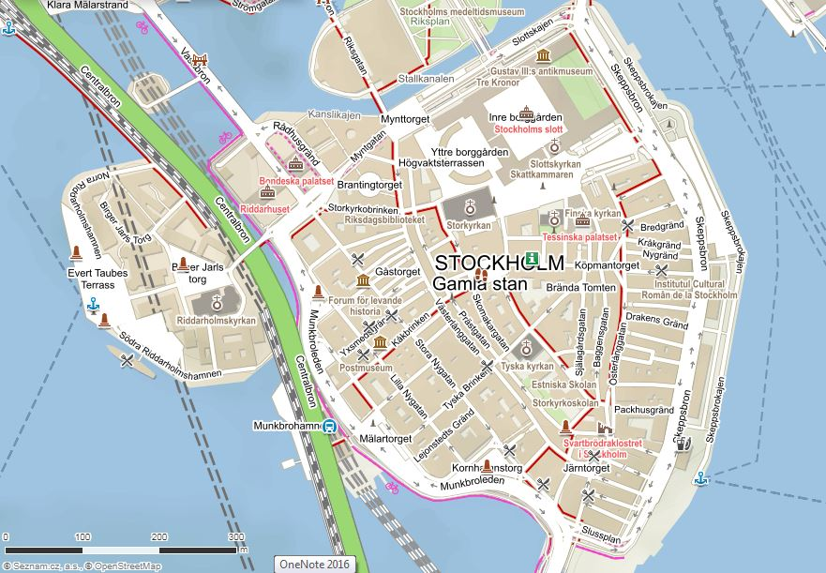

**Veřejná doprava**[‚

Stockholm má rozsáhlou síť veřejné dopravy zajišťovanou mnoha dopravci. Patří pod ní [metro](https://cs.wikipedia.org/wiki/Metro_ve_Stockholmu) třemi hlavními trasami (zelená, červená a modrá), které jsou různě rozvětvené do celkem sedmi linek (10, 11, 13, 14, 17, 18, 19), [tramvaje](https://cs.wikipedia.org/wiki/Tramvaj), které jezdí na pěti linkách (7, 7N, 12, 21 a 22) a [autobusy](https://cs.wikipedia.org/wiki/Autobus), tzv. *Blåbuss* (modré autobusy), které se dělí na městské a příměstské. Do veřejné městské dopravy pak patří ještě příměstská železnice se sedmi linkami spojující Stockholm s důležitými městy v okolí a regionální železnice (obdoba [rychlodráhy](https://cs.wikipedia.org/wiki/Rychlodr%C3%A1ha), nebo [S-Bahn](https://cs.wikipedia.org/wiki/S-Bahn)), tzv. *Lokaltåg*. Základní cena za jednorázovou jízdenku platnou 75 minut je 37 [SEK](https://cs.wikipedia.org/wiki/%C5%A0v%C3%A9dsk%C3%A1_koruna), měsíční předplacená jízdenka stojí 930 SEK. Dostupné jsou také jízdenky pro turisty, jednodenní nebo třídenní, apod. Ve Stockholmské MHD se již několik let nepoužívá systém tarifních pásem, platí se dle doby jízdy.

Síť metra ve Stockholmu:

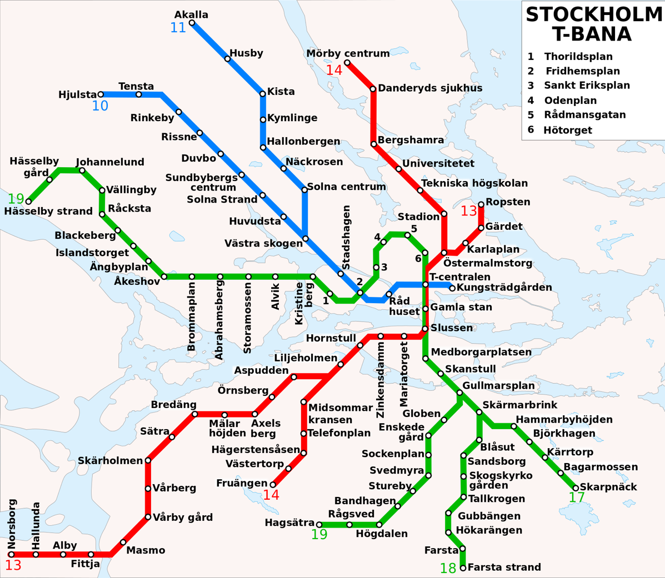

### Lodní doprava

Přeprava loděmi je vzhledem na geografii Stockholmu hojně využívaná. Lodě zde stavěli již Vikingové a patří i dnes mezi významné dopravní prostředky a to i v mezinárodní dopravě, kterou zajišťují [trajekty](https://cs.wikipedia.org/wiki/Trajekt).

Aplikace na dopravu: <https://sl.se/en/in-english> , <https://play.google.com/store/apps/details?id=com.sl.SLBiljetter&pcampaignid=web_share>

Historie města

Po [době ledové](https://cs.wikipedia.org/wiki/Doba_ledov%C3%A1), kolem roku 8000 př. n. l. probíhaly v okolí Stockholmu rozsáhlé migrace, ale jak teploty klesaly, přesouvala se zvířata více na jih. kde již bylo snesitelnější podnebí. Když se země stala úrodná a kompletně oproštěná od [permafrostu](https://cs.wikipedia.org/wiki/Permafrost), život se vrátil i sem. Na křižovatce mezi [Baltským mořem](https://cs.wikipedia.org/wiki/Baltsk%C3%A9_mo%C5%99e) a jezerem Mälaren, tam, kde bychom dnes našli Staré město, je souostroví, které bylo obýváno [vikingy](https://cs.wikipedia.org/wiki/Vikingov%C3%A9) asi 1000 př. n. l. Vikingové měli pozitivní dopad na obchod na území dnešního Švédska, protože vytvořili mnoho obchodních cest.

Památky

Muzeum lodi Vasa

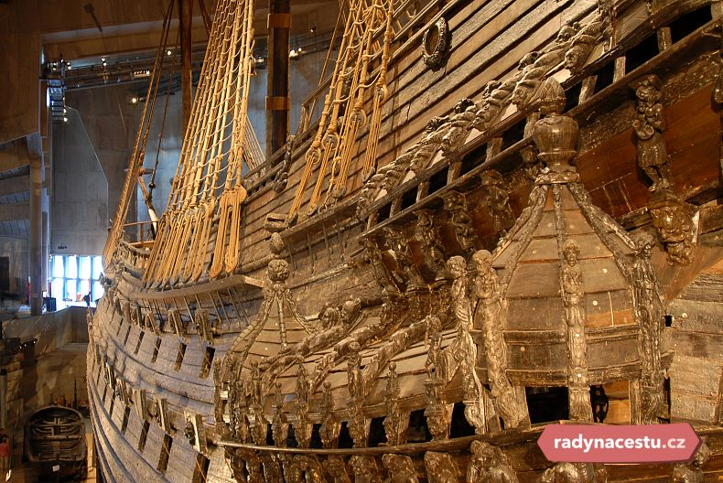

## GAMLA STAN

Oblast Gamla Stan (**Staré Město**) pochází z roku 1200 a je přeplněna mošnovskými **památkami, atrakcemi, kavárnami, autentickými restauracemi, butikovými obchody**a je svým způsobem živým, dýchajícím muzeem.

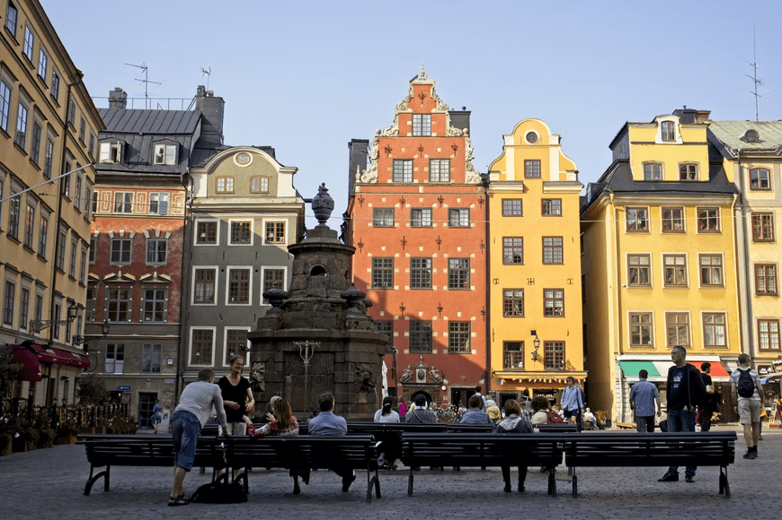

**Drottningholmský palác**

Drottningholm nazývaný také „[*Versailles*](https://cs.wikipedia.org/wiki/Versailles_(z%C3%A1mek))*severu*“, je královský letní zámek, rozložený na královnině ostrově [Lovön](https://cs.wikipedia.org/w/index.php?title=Lov%C3%B6n&action=edit&redlink=1" \o "Lovön (stránka neexistuje)) v jezeře [Mälaren](https://cs.wikipedia.org/wiki/M%C3%A4laren" \o "Mälaren), na předměstí [švédské](https://cs.wikipedia.org/wiki/%C5%A0v%C3%A9dsko) metropole [Stockholmu](https://cs.wikipedia.org/wiki/Stockholm). Od roku [1981](https://cs.wikipedia.org/wiki/1981) je soukromou rezidencí [švédské královské rodiny](https://cs.wikipedia.org/wiki/%C5%A0v%C3%A9dsk%C3%A1_kr%C3%A1lovsk%C3%A1_rodina), ale zároveň je otevřen veřejnosti. Palác a okolní park je od roku [1991](https://cs.wikipedia.org/wiki/1991) zapsán na seznamu [světového dědictví](https://cs.wikipedia.org/wiki/Sv%C4%9Btov%C3%A9_d%C4%9Bdictv%C3%AD) [UNESCO](https://cs.wikipedia.org/wiki/UNESCO).

**Abba muzeum**

ABBA The Museum je švédská interaktivní výstava o popové skupině ABBA, která byla otevřena ve Stockholmu ve Švédsku v květnu 2013. Shromážděná díla skupiny ABBA jsou vystavena v současném interaktivním prostředí v Djurgården ve Stockholmu.

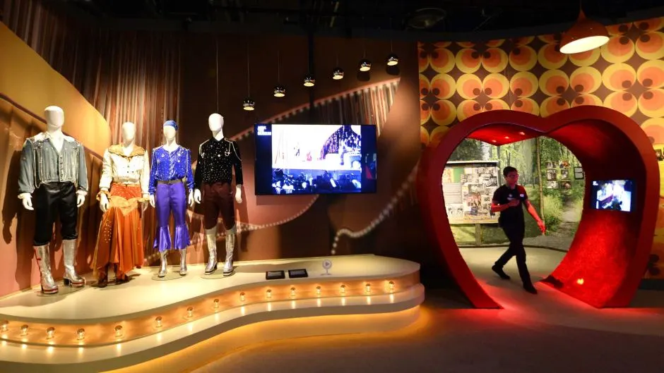

## **Stockholmská radnice**

Budova Stockholmské radnice je budova Městské rady Stockholmu, hlavního města Švédska. Stojí na ostrově Kungsholmen, byla postavena v místě, kde původně stál Velký mlýn Eldkvarn. Stavbu navrhl architekt Ragnar Östberg a byla postavena v letech od 1911 do 1923. Na stavbu bylo použito osm milionů červených cihel.